# EDGE DETECTION

Edge detection adalah salah satu proses ekstraksi fitur yang mengidentifikasikan tepian citra, yaitu posisi dimana terjadi perubahan intensitas piksel secara tajam. Tepian dari suatu citra mengandung informasi penting dan mampu merepresentasikan objek-objek yang terkandung dalam citra tersebut meliputi bentuk, ukuran serta tekstur (Putra 2010).

Tujuan dari edge detection ini adalah untuk:

1. Menandai bagian yang menjadi terperinci dari citra
2. Memperbaiki citra yang kabut, yang terjadi karena kesalahan atau adanya efek dari proses akuisisi citra

Suatu titik (x,y) dikatakan sebagai tepi (edge) dari suatu citra bila titik tersebut mempunyai perbedaan yang tinggi dengan tetangganya. Contoh gambar tepi dapat dilihat dibawah ini.

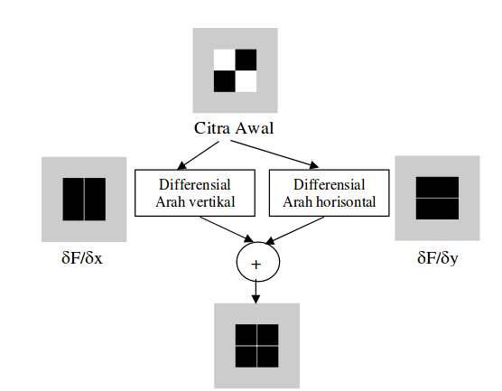

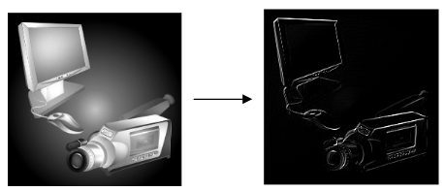

Pada gambar diatas terlihat bahwa hasil deteksi tepi berupa tepi-tepi dari suatu gambar.

Terdapat macam-macam metode untuk proses deteksi tepi citra, diantaranya:

1. Metode Robert

Metode Robert adalah nama lain dari teknik differensial yang dikembangkan di atas, yaitu differensial pada arah horisontal dan differensial pada arah vertikal, dengan ditambahkan proses konversi biner setelah dilakukan differensial.

Teknik konversi biner yang disarankan adalah konversi biner dengan meratakan distribusi warna hitam dan putih. Metode Robert ini juga disamakan dengan teknik DPCM (Differential Pulse Code Modulation)

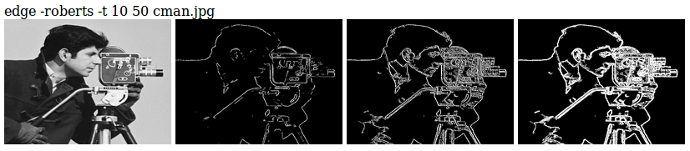

1. Metode Prewitt

Metode Prewitt merupakan pengembangan metode robert dengan menggunakanfilter HPF yang diberi satu angka nol penyangga. Metode ini mengambil prinsipdari fungsi laplacian yang dikenal sebagai fungsi untuk membangkitkan HPF.

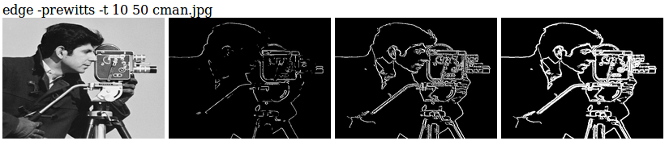

1. Metode Sobel

Metode Sobel merupakan pengembangan metode robert dengan menggunakan filter HPF yang diberi satu angka nol penyangga. Metode ini mengambil prinsip dari fungsi laplacian dan gaussian yang dikenal sebagai fungsi untuk membangkitkan HPF. Kelebihan dari metode sobel ini adalah kemampuan untuk mengurangi noise sebelum melakukan perhitungan deteksi tepi.

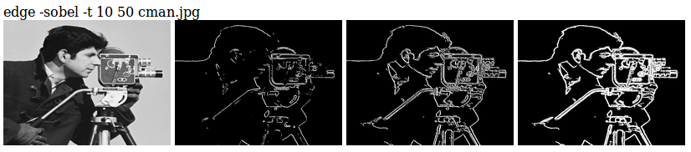

1. Metode Canny

Canny edge detector dikembangkan oleh John F. Canny pada tahun 1986 dan menggunakan algoritma multi-tahap untuk mendeteksi berbagai tepi dalam gambar. Walaupun metode tersebut telah berumur cukup lama, namun metode tersebut telah menjadi metode deteksi tepi standar dan masih dipakai dalam penelitan.

Adapun kategori algoritma yang dikembangkan oleh John F. Canny adalah sebagai berikut:

1. Deteksi: Kemungkinan mendeteksi titik tepi yang benar harus dimaksimalkan sementara kemungkinan salah mendeteksi titik tepi harus diminimalkan. Hal ini diamksudkan untuk memaksimalkan rasio signal-to-noise
2. Lokalisasi: Tepi terdeteksi harus sedekat mungkin dengan tepi yang nyata.
3. Jumlah Tanggapan: Satu tepi nyata tidak harus menghasilkan lebih dari satu ujung yang terdeteksi.

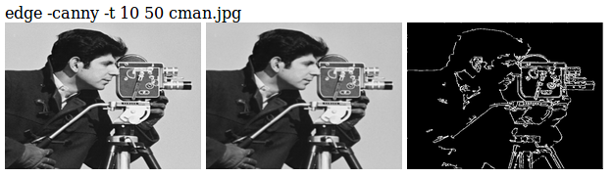

# IMPLEMENTASI

Dalam implementasi ini, kami menggunakan OpenCV dalam ujicoba terhadap kelima metode tersebut. Lalu, untuk bahan foto ujicoba nya, sebagai berikut.

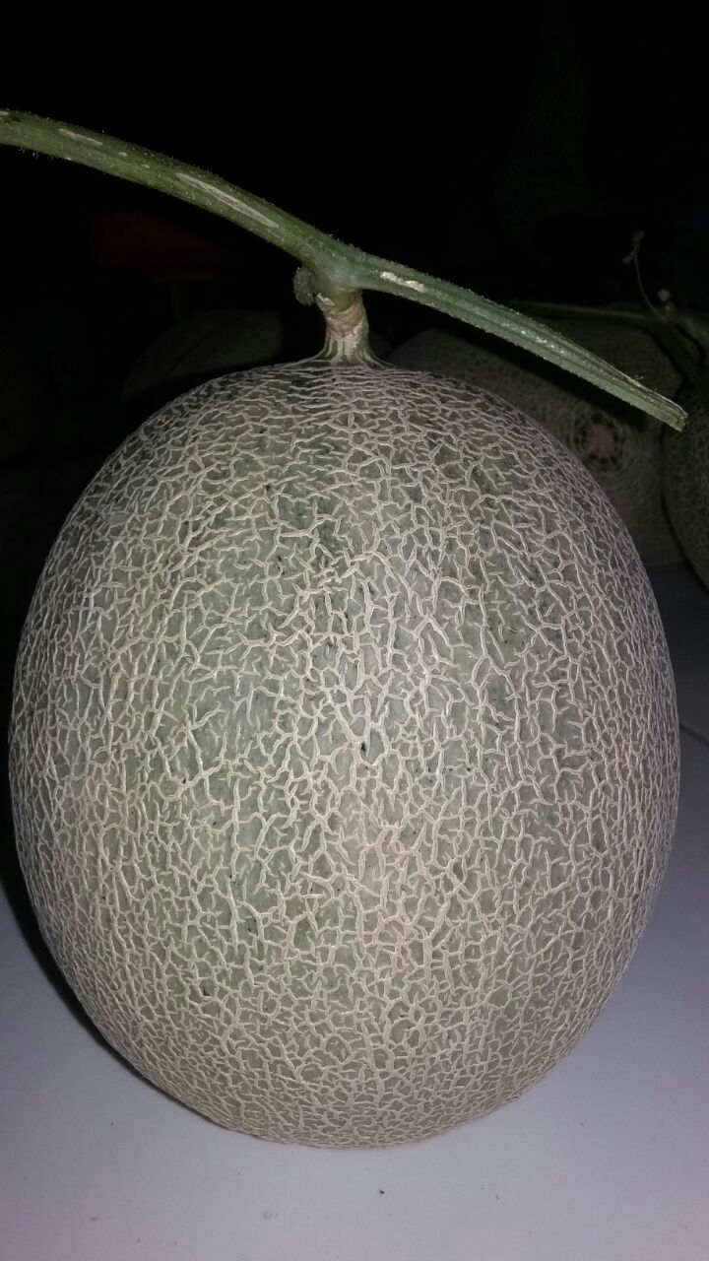

Potongan kode dalam ujicoba nya, sebagai berikut.

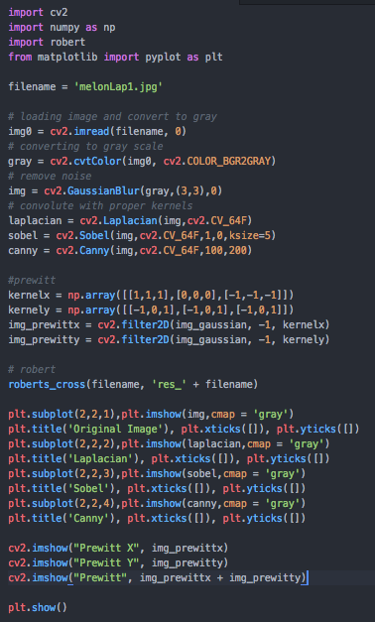

Lalu, edge detection untuk metode robertt dibuat secara terpisah dengan potongan kode sebagai berikut:

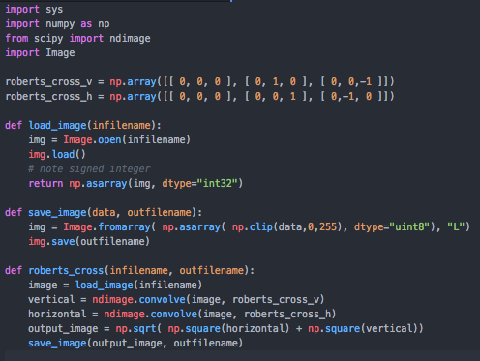

# HASIL UJICOBA

1. Robert

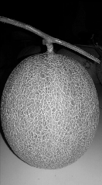

1. Prewitt



1. Sobel

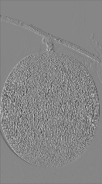

1. Canny

 

1. Laplassian

 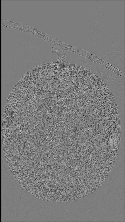

# DAFTAR PUSTAKA

1. Putra, Darma, Pengolahan Citra Digital, ANDI Jogjakarta, 2010
2. http://riyanto.lecturer.pens.ac.id/citra-bab8.pdf